 | Министерство науки и высшего образования Российской Федерации  Федеральное государственное бюджетное образовательное учреждение  высшего образования  «Московский государственный технический университет  имени Н.Э. Баумана  (национальный исследовательский университет)»  (МГТУ им. Н.Э. Баумана)

ФАКУЛЬТЕТ ИНФОРМАТИКА И СИСТЕМЫ УПРАВЛЕНИЯ

КАФЕДРА ИУ2 ПРИБОРЫ И СИСТЕМЫ ОРИЕНТАЦИИ, СТАБИЛИЗАЦИИ И НАВИГАЦИИ

ОТЧЕТ ПО ОЗНАКОМИТЕЛЬНОЙ ПРАКТИКЕ

Студент: OND

Группа: OND

Тип практики: ОЗНАКОМИТЕЛЬНАЯ

Название предприятия АО «НИИ «Полюс им. М.Ф Стельмаха», ФГУП «НПО «Техномаш»; АО МНПК «Авионика» им. О.В. Успенского; АО «РПКБ»; АО «ИТТ»;

Студент _________________ OND
подпись, дата

Руководитель практики _________________ OND
подпись, дата

Оценка __________________________________

2022 г.

Оглавление

Введение ……………………………………………………………………………3

Индивидуальное задание ………………………………………………………….4

НИИ «Полюс» им. М.Ф. Стельмаха ...…………………………………………....5
ФГУП «НПО «Техномаш»………………………………………………………...8

АО МНПК «Авионика» им. О.В. Успенского…………………………………...10
АО «РПКБ»……………...…………………………………………………………13
АО «ИТТ» ………..……..…………………………………………………………16
Заключение ..………………………………………………………………………19
Список использованных источников…………………………………………….20

Введение

Подготовка и обучение специалистов с необходимой квалификацией и компетенциями включают в себя различные виды учебной деятельности. Ознакомительная практика заключается в наблюдении и анализе рабочего процесса на предприятиях. В ходе практики студенты приобретают знания и практический опыт, которые прекрасно дополнят аудиторные занятия в стенах университета.

Ознакомительная практика на промышленных предприятиях Москвы и Московской области была проведена сотрудниками кафедры и работниками организаций в период с 30.06.2022 по 27.07.2022.

Индивидуальное задание

Изучить историю развития профильных предприятий, их производственную и научную деятельностью, актуальные и перспективные цели и задачи, стоящие перед Предприятиями, а также с номенклатурой и особенностями изделий, выпускаемых Предприятиями.

НИИ «Полюс» им. М.Ф. Стельмаха

Научно-исследовательский институт «Полюс» создан в 1962 году по инициативе учёного, специалиста в области сверхвысокочастотной техники, Митрофана Фёдоровича Стельмаха. Имя ученого НИИ «Полюс» носит с 2001 года. Задачами института была разработка устройств квантовой электроники для военных целей, медицинского оборудования и др.
В 1970-х годах было создано объединения НПО «Полюс», в состав которого, кроме головного института НИИ «Полюс», вошли Ульяновский радиоламповый завод, Владыкинский механический завод, Богородицкий завод технохимических изделий, Озёрский механический завод. В НПО «Полюс» в те годы работало около 20 тыс. человек.

Вклад в разработки и производство наукоёмких изделий квантовой электроники внесли сотрудники института: Ю. Л. Бессонов, М. Г. Васильев, И. В. Воскобойникова, А. А. Бородкин, В. А. Горбылев, И. С. Голдобин, Ю. В. Курнявко, М. М. Назаренко, С. М. Сапожников, Н. В. Синицына, В. А. Шишкин, А. В. Лобинцов, А. И. Петров, В. Н. Пенкин, Е. И. Давыдова, Т. Н. Пушкина, А. А. Шелякин, Е. Г. Файнбойм, М. Б. Успенский, Е. А. Белановский, Н. А. Вагнер, Е. А. Андреева и др.

«НИИ „Полюс“ им. М. Ф. Стельмаха» входит в холдинг «Швабе» госкорпорации «Ростех» и является крупнейшим в России научно-производственным центром в области квантовой электроники, обладает многими уникальными базовыми технологиями:

- выращивание активных и нелинейных специальных кристаллов для лазеров;
- нанотехнологии по формированию многослойных структур соединений A_{III}B_{V} для полупроводниковых гетеролазеров и фотоприемников;
- формирование многослойных диэлектрических покрытий.

НИИ «Полюс» специализируется на квантовой электронике и лазерных технологиях. Входит в состав Госкорпорации «Ростех». Основной продукцией являются лазерные гироскопы, лазерные дальномеры и целеуказатели, акустооптические устройства, фотоэлементы и медицинская техника.

Постановлением ЦК КПСС и Совета Министров СССР в 1962 году образуется НИИ-333 (ныне НИИ «Полюс») под предводительством М.Ф. Стельмаха. Разработка рубиновых лазеров позволила применять эти знания в других областях техники, например, в лазерных гироскопах, дальномерах и целеуказателях.

Предприятие обладает необходимыми ресурсами для полного цикла производства, от проектирования до готовой продукции.

В музее мы увидели множество экспонатов, ознакомились с продукцией предприятия: анализаторами опасных веществ, дальномерами, лазерными гироскопами разных видов. Работники подробно объяснили нам принцип работы подобного гироскопа.
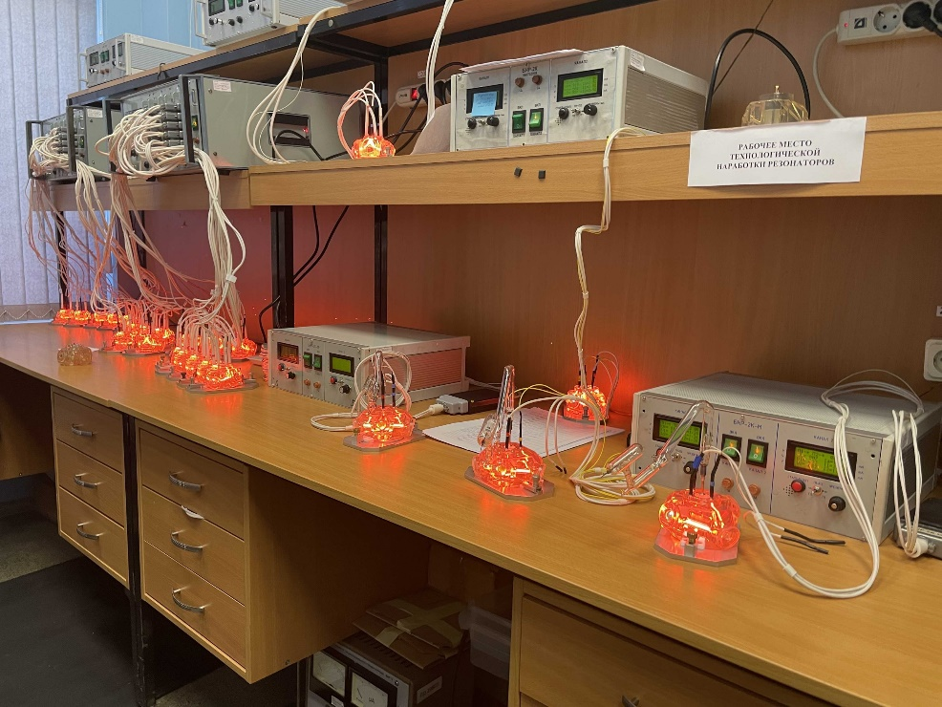

ФГУП «НПО «Техномаш»

«НПО «Техномаш» является головным предприятием Госкорпорации по космической деятельности (Роскосмос). На этом предприятии осуществляется разработка и оптимизация машиностроительных технологий, которые позволяют удешевить и упростить производство. На территории имеются все виды машиностроительных процессов: литьё, обработка давлением, механическая обработка, лазерные технологии, методы защиты от коррозии, а также отдел контроля, в котором изделия тестируются в различных условиях.

История предприятия начинается с 1938 года приказом Наркома оборонной промышленности. Перед ЦСКБ-40 стояла задача освоения производства крупнокалиберных патронов и оснащения патронных заводов высокопроизводительным инструментом и оснасткой. В послевоенные годы предприятие стало разрабатывать техпроцессы для ракетно-космической области.

Во время экскурсии мы ознакомились с интересной экспозицией музея, где были представлены разработки и научные труды предприятия. Далее нам показали рабочий процесс различных отделов. Сварочный цех с современными установками, стенды для испытаний в экстремальных условиях. Особое внимание было уделено к разъяснению важности методов контроля готовых изделий. Также был показан цех, где производится балансировка гироскопов.

С 2004 года АО «НПО «Техномаш» им. С.А. Афанасьева» — головное предприятие Государственной корпорации по космической деятельности (Роскосмос) по реализации Федеральной космической программы Российской Федерации на 2016—2025 годы в области технологий. ФГУП «НПО «Техномаш» им. С.А. Афанасьева» участвует в национальных, международных и перспективных космических программах и проектах, принимает участие в создании и модернизации ракетно-космических изделий: «Протон-М», «Фрегат», «Бриз-М», «МКС», «Ангара», «КВРБ», «ГЛОНАСС», «Канопус-В» и другие.
На АО «НПО «Техномаш» им. С.А. Афанасьева» имеются все машиностроительные процессы, в том числе литьё; обработка давлением; все виды размерной обработки, включая механическую, электрохимическую, электрофизическую; получение сварных и паяных соединений; сборка; лазерные технологии; технология нанесения покрытий; методы и средства неразрушающего контроля, контроля герметичности; другие виды испытаний и функционального диагностирования сложных технических систем; метрологическое обеспечение, стандартизация и сертификация системы менеджмента качества. АО «НПО «Техномаш» им. С.А. Афанасьева» проводит научно-исследовательские работы по созданию перспективных технологических процессов, создаёт специализированное технологическое оборудование, приборы и средства технологического оснащения по материаловедению, машиностроительному и приборному производству, стандартизации и метрологии.

МНПК «Авионика» им. О.В. Успенского

Предприятие входит в государственную корпорацию «Ростех», занимается выпуском авиационных приборов, автопилотов, систем управления летательными аппаратами, интегральных цифровых комплексов и элементов автоматики. Системы автоматического и дистанционного управления в военной и гражданской авиации установлены на более чем 200-х типах летательных аппаратов.

Будучи основанным в 1942 году, предприятие поставляло авиаприборы для самолётов, которые принимали участие в боях в годы Великой Отечественной войны. С тех пор предприятие приумножило свои успехи в приборостроении, имеет современную технологическую базу с испытательными центрами, которые позволяют оценить работоспособность продукции в критических условиях.
Открытое акционерное общество Московский научнопроизводственный комплекс «Авионика» имени О. В. Успенского (ОАО МНПК «Авионика») было основано в апреле 1942 года. Со времени образования и по сегодняшний день это предприятие является лидером отечественного авиационного приборостроения и вносит неоценимый вклад в развитие российского авиапрома.
За почти 70-летний период плодотворной деятельности специалистами предприятия был разработан и внедрен в серийное производство целый ряд авиационных приборов, систем и комплексов для отечественной авиации.
Продукция, разработанная ОАО МНПК «Авионика», установлена на более чем 200 типах российских военных, гражданских самолетов, вертолетов и авиационных ракет. Это в том числе системы управления и пилотажно-навигационные комплексы для самолетов Су-24МК, Су-27СК, Су27УБ, Су-30МК, Су-33, Су-35, МиГ-29М, МиГ-29К, МиГ-АТ, МиГ-29СМТ, МиГ-29К, Ан-140, Ан-24, Ан224, Ил-86, Бе-200. Кроме того, это – автопилоты и системы управления для вертолетов Ми-6 , Ми10, Ми-10К, Ми-12, Ми-24П, Ми-17Н, Ми-171Ш1, Ми-8, АНСАТ. Специалистами предприятия также были разработаны системы управления тактических ракет классов: «воздух-воздух», «воздухземля», «воздух-корабль», «земля-воздух» (включая пневмогазовые и электрические приводы их рулей) и управляемых авиабомб различных калибров. К настоящему времени создано более 20 систем управления, в т. ч. для таких широко экспортируемых ракет и бомб, как: Р-73, Х-31П, Х-31А, 9М-330, КАБ-500, КАБ-1500, ПБК-500У (БУ186, БЭРП-5).

Кроме того, МНПК «Авионика» является разработчиком малогабаритных индукционных элементов авиационной автоматики, которые находят применение и в других отраслях промышленности.
Сегодня в работе предприятия широко используются автоматизированное проектирование, современные методы моделирования процессов управления летательных аппаратов (ЛА) и новейшие технологии производства. Это позволяет осуществлять полный технологический цикл по созданию современных интегрированных систем управления полетом ЛА – от их теоретической разработки до выпуска опытных образцов изделий и проведения наземных испытаний в собственном испытательном центре. Из конструкторского бюро разработки поступают на производство, где изготавливаются опытные образцы изделий. Затем в испытательном центре проходит отладка и проверка разработанных на предприятии систем на устойчивость к возмущениям, воздействующим на ЛА в полете. За наземными испытаниями следует тестирование систем в воздухе, и при условии успешных показателей их работы они рекомендуются к серийному производству. Процесс испытаний довольно длительный, и часто от момента создания разработки до ее внедрения в серию проходит несколько лет, поскольку от качества работы авиационных систем и приборов зависит не только надежная эксплуатация техники, но и жизнь людей.

Продукция МНПК «Авионика» уникальна, и во многом это – заслуга коллектива предприятия, настоящих профессионалов и единомышленников, чья высокая квалификация позволяет разрабатывать современную наукоемкую продукцию для отечественной авиации.
Использование ноу-хау в конструировании и огромный практический опыт специалистов предприятия позволяют реализовать в полном объеме летные характеристики современных боевых, учебно-боевых и экспериментальных самолетов и вертолетов, а тесная интеграция ОАО МНПК «Авионика» с ОАО «ЭЛАРА» обеспечивает новый качественный уровень жизненного цикла выпускаемой продукции.

Современная автоматика, которая применяется в ЛА, позволяет упростить управление и повысить точность. К перспективным разработкам относятся: интегрированные комплексы бортового оборудования для спецтехники и БПЛА; системы управления тягой и вектором тяги двигателей; специализированные системы БРЭО.

Нашему вниманию был представлен музей предприятия, в котором мы узнали о принципах работы столь сложных приборов, увидели их некоторые составные части. Помимо этого мы увидели САУ и СДУ, которые применялись в реальных боевых летательных аппаратах.

«РПКБ»

Раменское приборостроительное конструкторское бюро занимается разработкой современного бортового радиоэлектронного оборудования для любых типов летательных аппаратов. Перед предприятием стоит задача производства электромеханических индикаторов, авиационных компасов, инерциальных навигационных комплексов и курсовых систем.

Предприятие было создано в 1947 году приказом Министерства авиационной промышленности как ОКБ-149 и предназначалось для оснащения ЛА необходимыми приборами.

На предприятии мы очень подробно ознакомились с рабочим процессом в сборочном и конструкторском цехах. В сборочном цехе собираются и паяются платы для приборов, а в конструкторском производится необходимая механическая обработка как на ручных станках, так и на станках с ЧПУ.

АО «Инерциальные Технологии «Технокомплекса» ̶ ведущее предприятие в области обеспечения производителей современными решениям в области инерциальной навигации. Входит в состав АО «РПКБ». На производстве выполняется как проектирование, так и выпуск продукции с дальнейшим обслуживанием. В числе передовых разработок предприятия можно выделить инерциальные системы навигации; гироскопы и акселерометры; микроэлектронику и микромеханику специального назначения и др.

Работники предприятия рассказали нам о тенденциях в современном приборостроении, разработках предприятия и принципах действия твердотельного волнового гироскопа.

В настоящее время ОАО «РПКБ» представляет собой группу компаний, в состав которой входят АО «Инерциальные Технологии «Технокомплекса» (АО «ИТТ»), PC «АЛЬЯНС» - совместное предприятие с французской компанией Sagem Defence Security, ЗАО «Конструкторское бюро «Технотроник» и ряд других компани.

В РПКБ сложилась и успешно развивается передовая научно-техническая инженерная школа разработки приборов, систем и комплексов авиационных летательных аппаратов. В коллективе высококвалифицированных рабочих, инженеров и ученых в разные годы трудились десятки лауреатов государственных наград, докторов и кандидатов наук, сотни кавалеров правительственных и отраслевых наград. Достижения в создании новейшей авиационной техники коллектива РПКБ отмечены многими наградами: Орден Трудового Красного Знамени, − дипломы и грамоты международных, всероссийских, региональных и отраслевых конкурсов и премий: «100 лучших предприятий машиностроения России XXI века», «Золотая идея», «Лучший партнер года», «Лучшая научная организация», «Авиастроитель года», «За вклад в экономическое развитие России», «За вклад в укрепление обороноспособности и безопасности страны», «За вклад в развитие промышленности», «За вклад в развитие отрасли и многолетнее сотрудничество с Альянсом по установлению и развитию международных связей», «За большие достижения в решении проблем развития экономики России», «За лидерство в бизнесе и управлении», «За вклад в развитие региона и эффективную кадровую политику», − почетные звания и медали: золотая медаль «За позитивное развитие бизнеса в условиях экономики переходного периода», золотая медаль «За безупречную деловую репутацию», золотая Версальская Медаль «За значительный вклад в развитие промышленности», золотая грамота мецената «За выдающийся вклад в дело возрождения высоких идеалов духовности и милосердия», почетный знак участника «Ворота в ВТО», звание «Поставщик Московского Кремля», знак отличия «За заслуги перед Раменским муниципальным районом».

Ключевыми компетенциями РПКБ являются: разработка, производство, поставка, лицензионное сопровождение эксплуатации и модернизация систем и комплексов БРЭО современных и перспективных самолетов, вертолетов и беспилотных летательных аппаратов в интересах развития экономики, обеспечения обороны и безопасности Российской Федерации, а также в рамках военно-технического сотрудничества с зарубежными странами. Большинство создаваемых изделий РПКБ воплощает технологии двойного назначения, которые с успехом могут применяться не только в авиационном приборостроении. РПКБ активно участвует во многих перспективных проектах, которые реализуются ведущими холдингами ОПК страны, давно и успешно работает как на внутреннем, так и на внешнем рынке и зарекомендовало себя авторитетным и надежным партнером.
«ИТТ»

ЗАО «Инерциальные технологии «Технокомплекса» — ведущее российское авиационное предприятие, миссией которого является обеспечение производителей военной и гражданской техники высокотехнологичными решениями в области инерциальной навигации. ЗАО «ИТТ» выполняет весь цикл работ — от проектирования и внедрения в производство до последующего технического сопровождения всей выпускаемой продукции.
ЗАО «ИТТ» учреждено в 2005 году на базе «Раменского приборостроительного конструкторского бюро» (ОАО «РПКБ»), ведущего свою историю с 1947 года. Тематическое направление инерциальной тематики, развивавшееся на протяжении 60 лет в рамках «РПКБ», перешло в ЗАО «ИТТ», бережно сохранив весь интеллектуальный багаж. ЗАО «ИТТ» использовало накопленный десятилетиями опыт и успешно трансформировало его для решения современных задач, стоящих перед производителями авиационной и наземной техники. В их числе:
- инерциальные системы навигации для всех типов подвижных объектов;
- гироскопы, акселерометры, датчики угловых скоростей и сервисная электроника;
- микроэлектроника и микромеханика специального назначения;
- испытательное оборудование для разработки и производства датчиков
и систем навигации;
- алгоритмы, программное обеспечение для ИНС, технологического оборудования, их настройки и испытаний.
Инновационное построение производственного процесса, активное маркетинговое продвижение и управление бизнес процессами позволяет ЗАО «ИТТ» не только сохранять финансовую стабильность, но смело смотреть в будущее и активно развиваться.
На сегодняшний день в числе партнеров и заказчиков ЗАО «ИТТ» предприятия с мировым именем: ОАО «ОКБ Сухого», РСК «МиГ», ОАО «Камов», ОАО «МВЗ им. М. Л. Миля», ОАО «Конструкторское бюро машиностроения», ОАО «НИИ «Полюс» им. М.Ф. Стельмаха» и ОАО «НПО машиностроения». Предприятие активно развивает деловые отношения с ведущими компаниями Франции, Индии и Китая.

Ключевые компетенции:

• Разработка, моделирование, макетирование и испытания инерциальных датчиков (гироскопов и акселерометров) и навигационных систем

• Разработка передовой электроники (процессоры, АЦП, ЦАП, блоки питания)

• Разработка алгоритмов и ПМО калибровки, выставки (в том числе на подвижном основании) и навигации

• Комплексирование ИНС с различными типами корректоров (СНС, СВС, магнитометр и др.)

• Индустриализация разработанных систем • Производство акселерометров

Разработка систем ориентации и навигации для ЛА различного назначения на основе следующих базовых элементов:

• волнового твердотельного гироскопа с погрешностью менее 0,01 гр/час;

• кремниевого акселерометра с погрешностью менее 2*10-5 g;

• микромеханического твердотельного кольцевого гироскопа с погрешностью менее 5 гр/час; • микромеханического акселерометра с погрешностью 2*10-4 g;

• волоконно-оптических гироскопов производства ОАО «ПНППК» с погрешностью менее 0,01 гр/час;

• лазерных гироскопов производства ОАО «РПЗ» с погрешностью менее 0,01 гр/час;

• разработка микромеханических волновых полусферических гироскопов для создания БИНС-АСП, не требующих спутниковой коррекции.

Заключение

Ознакомившись с предприятиями, которые являются передовиками промышленности, я узнала много нового о нюансах и особенностях специальности. Информация об условиях труда и социальных гарантиях показывает, что предприятия серьёзно относятся к труду квалифицированных сотрудников. Также привлекательна возможность ведения научной деятельности в течение практики и дальнейшей работы.

Список использованных источников

- http://www.rpkb.ru
- http://mnpk.ru
- http://inertech.ru
- http://www.npcap.ru
- http://cniiag.ru
- http://www.tupolev.ru
- https://www.polyus.info
- http://npofakel.ru
- http://www.tmnpo.ru
- https://ru.wikipedia.org/
- Презентация МНПК «Авионика»
- Информационные буклеты предприятий

